1. DSP添加，dsp库可以在keil安装文件夹中的路径找到

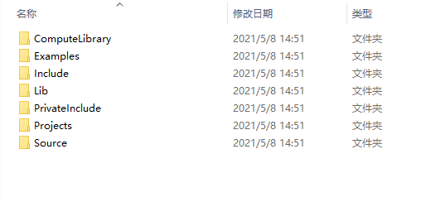

在lib文件夹中找到对应型号可以将其直接添加到工程文件夹中，L代表小端模式，stm32f103对应，然后将include文件夹中的头文件添加到工程, mian.c中添加

在设置中添加宏定义。如果编译出错缺少头文件可以将DSP同级的include文件夹中的头文件也添加到工程中。

1. 说明文档：点击下列路径的任意链接
2. 复数fft，DSP函数使用顺序（仅供参考）见工程